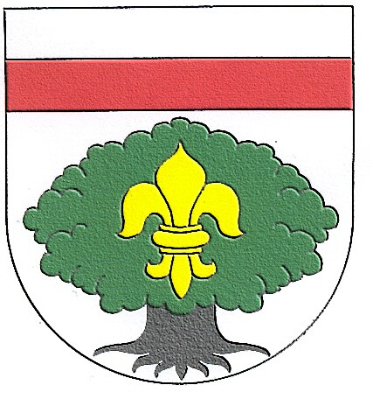
OBECNÍ ÚŘAD STARÉ BUKY
541 01 STARÉ BUKY

Změna úředních hodin
z důvodu návštěvy lékaře – čerpání řádné dovolené

v pondělí 14. 8. 2023

Dopoledne 8.00 – 9.30 hod.
Odpoledne 15.00 –17.00 hod.

Markéta Cimbotová - starostka

Ve Starých Bukách 10. srpna 2023

